**Краткое описание системы:**

Приложение для заказа и доставки еды "FoodExpress"

"FoodExpress" - это мобильное приложение, позволяющее пользователям заказывать и получать доставку еды из ресторанов и кафе. Основная цель приложения - предоставить удобный и быстрый способ для заказа и получения горячих блюд на дом или в офис.

Основные возможности приложения:

1. Поиск и выбор ресторанов. Пользователи могут просматривать список ресторанов, доступных для доставки в их районе, изучать меню, фотографии блюд, рейтинги и отзывы.

2. Оформление заказа. Пользователи могут добавлять выбранные блюда в корзину, указывать адрес доставки, время получения заказа, комментарии к заказу, и оплачивать заказ онлайн.

3. Отслеживание статуса заказа. После оформления заказа, пользователи могут отслеживать его статус - когда заказ принят рестораном, когда он находится на стадии приготовления, когда курьер забрал заказ и когда он доставлен.

4. Управление рестораном. Рестораны-партнеры приложения могут добавлять и редактировать информацию о меню, ценах, времени работы, а также просматривать поступающие заказы.

5. Управление курьерами. Администраторы приложения могут распределять заказы между курьерами, отслеживать их местоположение и статус доставки.

6. Аналитика и отчетность. Система предоставляет отчеты о продажах, популярности блюд, эффективности работы курьеров и другую аналитическую информацию.

Таким образом, "FoodExpress" призвано сделать процесс заказа и доставки еды максимально удобным и быстрым для пользователей, эффективным для ресторанов и курьерских служб.

1. Диаграмма использования 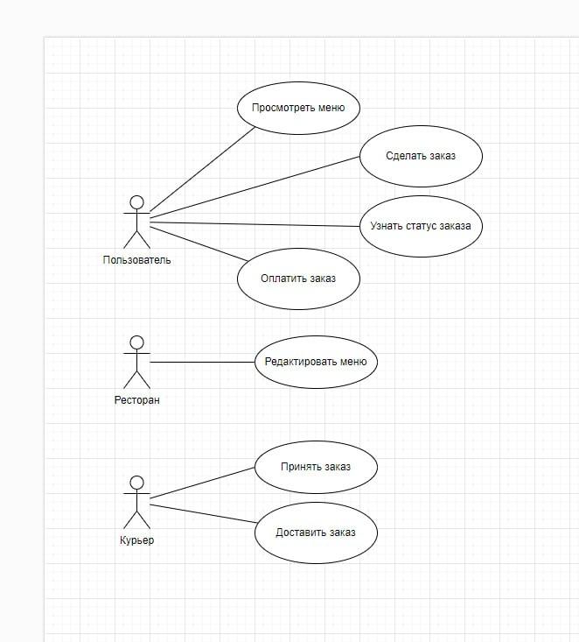
2. Диаграмма последовательности

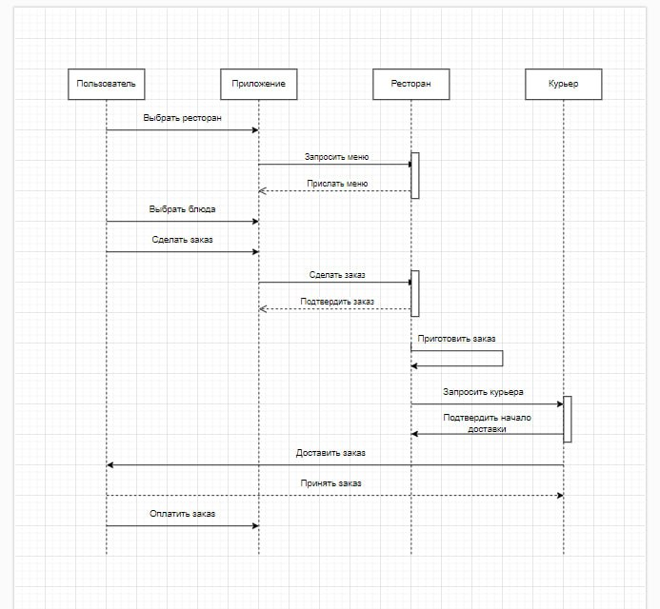

1. Диаграмма состояний

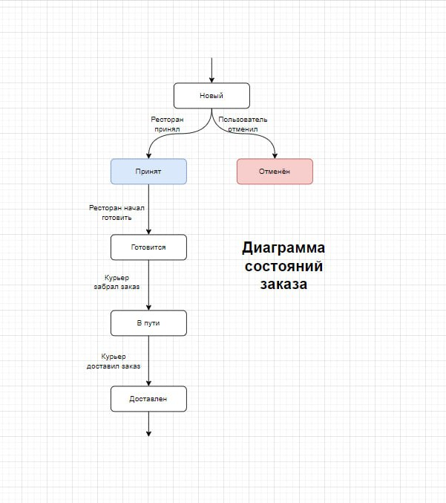

1. Диаграмма деятельности

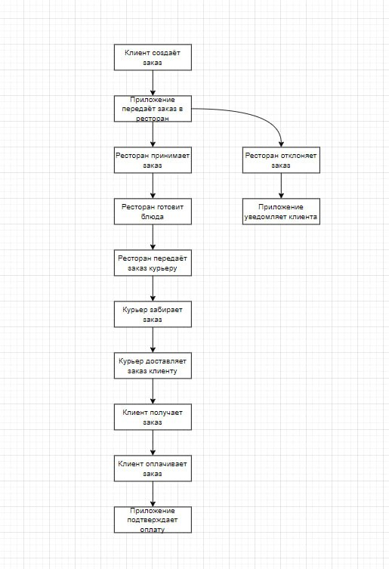

1. Диаграмма классов

